کاخ آپادانا
اگر بخواهیم با تمدن باشکوه و عظیم ایرانیان باستان آشنا شویم، تنها کافی است به مجموعه تخت جمشید شیراز برویم. تخت جمشید تاریخ ۲۵۰۰ ساله‌ای داشته و کاخ‌های متعددی در این مجموعه به چشم می‌خورد. از جمله کاخ‌های وسیعی که در این مجموعه می‌توانید آن را مشاهده کنید کاخ آپادانا است. کاخ آپادانا تخت جمشید به دستور داریوش یکم ساخته شد. در این مطلب از شیراز گردی امروز قصد داریم تا شما را با گوشه گوشه کاخ آپادانا آشنا کنیم تا بتوانید در این سفر کوتاه تاریخی، فرهنگ و شکوه عظیم تمدن ایرانی را بیشتر درک کنید.
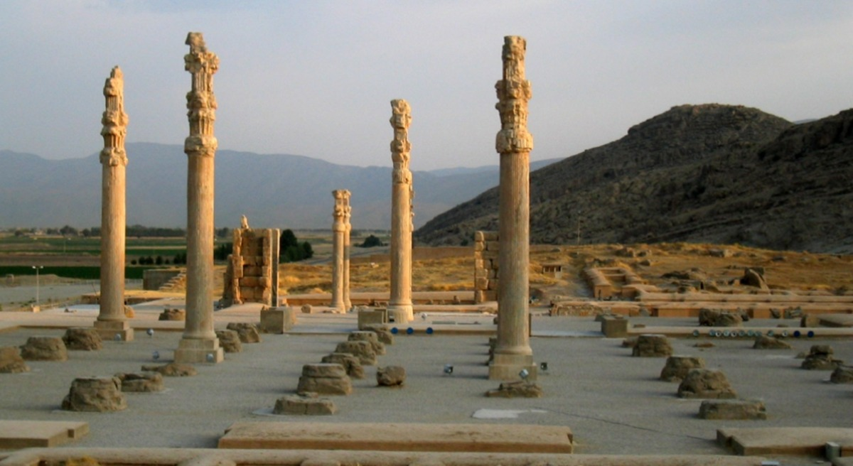

معرفی کاخ آپادانا
از جمله جاهای دیدنی شیراز کاخ آپادانا است. زمانی که پا در محوطه تخت جمشید می‌گذارید، می‌توانید ستون‌های بلند و استوار کاخ آپادانا را مشاهده کنید. کاخ آپادانا یا کاخ بار داریوش و خشایار شا از جمله کاخ‌های اندرونی تخت جمشید محسوب می‌شود. کاخ آپادانا دارای یک تالار چهارگوش مرکزی به همراه ۳۶ ستون و ۳ ایوان است. در بخش‌های شمال شرق و غرب دوازده ستون وجود دارد و چهاربرج در چهار گوشه بیرونی تالار و یک رشته اتاق نگهبانی هم شما می‌توانید در قسمت جنوبی کاخ مشاهده کنید. بنای کاخ به دستور داریوش ساخته شد که البته تکمیل آن به زمان خشایارشا برمی‌گردد.
اگر بخواهیم نگاهی به تاریخچه کاخ آپادانا بیندازیم لازم است ابتدا گذری به سال ساخت آن داشته باشیم. ۵۱۵ سال قبل از میلاد مسیح، داریوش اول امپراطوری تمامی دنیا را بر عهده داشت. حکومت و قلمرو امپراطوری او سراسر جهان بود؛ از این رو به فکر افتاد که یک کاخ بسیار مجلل را برای اینکه بتواند از مهمانان خود پذیرایی کند، بسازد. برای اینکه کاخ آپادانا تکمیل شود ۳۰ سال زمان لازم بود و از این رو داریوش اول نتوانست پایان کار کاخ را مشاهده کند و اتمام کار به وسیله خشایار شا صورت گرفت.
آپادانا در زمره اولین سازه‌هایی است که در تخت جمشید بنا شد و برای اینکه این کاخ ساخته شود از ملیت‌ها و اقشار مختلف از سراسر دنیا کمک گرفتند. داریوش شاه ساخت کاخ آپادانا را یکی از کارهای بسیار مهم می‌دانست و از این رو دستور داد نام و نشان خود و البته قلمرو حکومتش را در ۸ کتیبه حک کنند. این هشت کتیبه شامل چهار کتیبه زرین و چهار کتیبه سیمین است؛ پس از آن این الواح را در پی بنای کاخ و در چهار گوشه آن مدفون کردند.

بخش‌های‌ مختلف کاخ آپادانا
احتمالاً این موضوع را شنیده‌اید که کاخ آپادانا اولین بنای ایرانی است که با سنگ ساخته شده است. آپادانا دارای بخش‌های مختلفی است که هر کدام از آنها قطعاً با معماری باشکوهی که دارند، می‌توانند نظر همه مخاطبان را به خود جلب کنند. آپادانا تالاری مرکزی، سه ایوان در شمال شرق و غرب، چهار برج در چهار گوشه، تعدادی اتاق در جنوب بنا و دو پلکان ورودی را دارا است. تمامی محوطه آپادانا ۷۲ ستون داشته و وزن هر کدام از این ستون‌ها هم 20 تن است. از جمله قسمت‌های این تالار می‌توانیم به موارد زیر اشاره داشته باشیم.

تالار مرکزی
بنای کاخ آپادانا شکلی مربع گونه دارد و به ضلع 60/5 متر مربع است. تالار مرکزی دارای ۶ ردیف ۶ تایی و در مجموع ۳۶ ستون بوده و ارتفاع هر کدام از این ستون‌ها ۲۰ متر است. سقف را از چوب سرو یا سدر درست کرده بودند. برای اینکه باران نتواند سقف را خراب کند و درون دیوارهای کاخ به وسیله ملات قیر آبراه‌های را به وجود آورده بودند که به کمک آن این آب به سوی کانال‌های زیرزمینی راه پیدا کند. دیوارهای تالار دارای پهنای 5/32 متری بوده و به وسیله خشت خام احداث شدند.
درهایی که برای این کار در نظر گرفته شده دارای ارتفاع ۱۵ متر بوده که به صورت دو لنگه و البته با در‌های کوچکتری که در آنها تعبیه شده قابل رفت و آمد بودند. جنس درها هم چوب سرو یا سدر بوده و به وسیله روکش طلا مزین شده بود. در کاوش‌هایی که در این مجموعه صورت گرفته بود در سال ۱۳۲۰ نمونه‌ای از این روکش‌ها که دارای سه گاو بالدار بود را در قسمت اتاق جنوبی کاخ توانستند کشف کنند.

ایوان و پلکان شرقی
از جمله وسیع‌ترین و باشکوه‌ترین قسمت‌های کاخ آپادانا را می‌توانیم ایوان شرقی و پلکانی که به صورت کاملا قرینه در آن زمان ساخته شده است، بدانیم. عظمت این پلکان جایی برای حرف و حدیثی از فرهنگ غنی و تمدن باشکوه ایرانیان را بر جای نمی‌گذارد. ایوان شرقی همچون ایوان‌های شمالی و غربی دارای ۱۲ ستون بوده و ۲۰ متر عرض دارد. سرستون‌هایی که در این ایوان به کار رفته شکل شیر دو سر بوده و با دیگر ستون‌ها کاملاً تفاوت دارد. دیوان شرقی با کمال درایت رو به طلوع آفتاب بوده و در ایران باستان شیر را به عنوان نمادی از قدرت و خورشید ایزدمهر می‌پنداشتند.
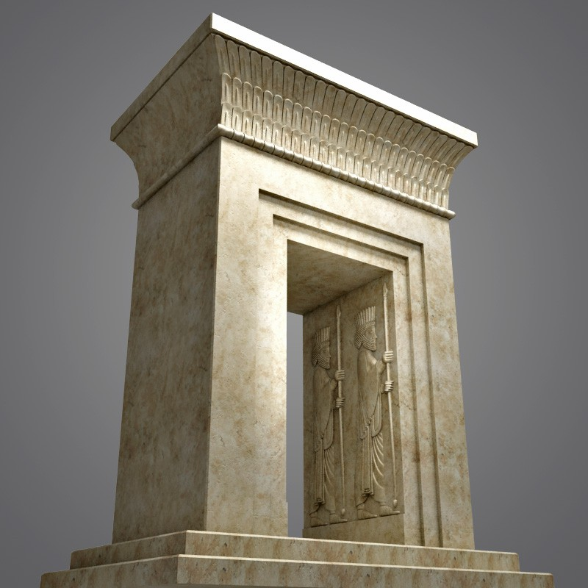

سنگ نگاره‌های پلکان شرقی
سنگ نگاره‌هایی که در قسمت پلکان جلویی قابل مشاهده است به سربازان مادی و پارسی تعلق دارد. در پشت هر کدام از سرباز‌ها یک شیر و گاو نقش بسته که با یکدیگر در حال جنگ هستند. برای این اشکال تفاسیر و تعابیر بسیار مختلف وجود دارد که از همه مقبول‌تر، تفسیر نجومی آن است. به این صورت می‌توانیم بگوییم که این نگاره بخشی از صحنه‌هایی که در مراسمات سالانه رخ داده را رقم می‌زند. در بخش پلکان عقبی سربازانی را می‌توانید ببینید که برای شاه پیشکش‌هایی را آورده‌اند.

محوطه جنوبی کاخ
در بخش جنوبی تالار شاهد اتاق‌های دراز و البته باریک هستیم که از آنها برای انبار و سربازخانه بهره می‌گرفتند. درب‌های جنوبی هم به دو دالان بسیار بزرگ راه دارند. هر کدام از این دالان‌ها به حیاط رواق‌داری که دارای ۱۳ ستون هستند، راه دارند. سطح حیاط‌ها ۸۴ سانتی‌متر نسبت به کف آپادانا بالاتر است. به این حیاط‌ها ایوان شاهان می‌گفتند. اما دلیل این نامگذاری را می‌توانیم این بدانیم که از سمت شمال به کاخ آپادانا راه دارند، از سمت جنوب به کاج، از قسمت غربی به کاخ تچر و از قسمت شرقی به حیاط کاخ هدیش و کاخ د پیوند خواهند خورد.

کتیبه‌های کاخ آپادانا
همانطور که پیش‌تر هم به این مبحث اشاره داشتیم، داریوش شاه ساخت این بنا را کاری بسیار مهم می‌دانست؛ از این رو دستور داد که نام خود و قلمرو امپراطوریش را روی لوح‌هایی به سه زبان حک کنند. چهار صندوق سنگی هم به همراه این کتیبه‌ها ساخته شده و هر کدام از این لوح‌ها یعنی یک لوح زرین و یک لوح سیمین در این صندوق‌ها قرار گرفتند. البته همراه هر کدام از آنها چند سکه هم که بسیار رایج بود قرار دادند. هر کدام از این چهار صندوق به دستور داریوش بزرگ در چهار قسمت آپادانا و زیر پی دیوار‌ها مدفون گشتند. در ادامه ترجمه کتیبه‌ای که دارای متن مشترک با سه زبان پارسی باستان، بابلی و عیلامی هستند را بیان می‌کنیم:
"داریوش شاه بزرگ، شاه شاهان، شاه کشورها، پسر ویشتاسپه، از ریشه هخامنشی، داریوش شاه گوید: این است کشوری که من دارم، از جایگاه سکاهایی که آن سوی سغدند تا برسد به حبشه، از هندوستان تا برسد به لودیه، که آن را اهورامزدا، بزرگترین خدایان، به من بخشیده شده است. اهورامزدا مرا و این خاندان شاهی‌ام را نگه دار"

ساعت بازدید از کاخ آپادانا
اگر می‌خواهید به کاخ آپادانا سری بزنید، می‌توانید همه روزه به جز ایام تعطیل به مجموعه تخت جمشید بروید و کاخ آپادانا را مشاهده کنید. از ساعت ۸ صبح تا ۶ بعد از ظهر می‌توانید به کاخ آپادانا رفته و شگفتی‌هایی که در ایران باستان رقم زده شده است را از نزدیک مشاهده کنید. برای بازدید از مجموعه بلیط تهیه کرده و هزینه ورودی را پرداخت کنید؛ البته این هزینه مبلغ زیادی نیست.

کاخ آپادانا کجاست؟
کاخ آپادانا را این روزها همه ما آن با نام تخت جمشید می‌شناسیم. شما می‌توانید برای رفتن به کاخ آپادانا به ۷۰ کیلومتری شیراز سفر کرده و با ورود به این مجموعه تاریخی از دیگر بناهایی که در تخت جمشید وجود دارند هم دیدن کنید. در ورودی تخت جمشید بنایی است که آن را کاخ دروازه ملل یا همان کاخ انتظار نامگذاری کردند. پس از اینکه از درگاه جنوبی دروازه ملل خارج خواهید شد، می‌توانید پلکان شمالی کاخ آپادانا را ببینید. برای رفتن به کاخ آپادانا باید به آدرس زیر مراجعه نمایید:
آدرس: استان فارس، ۱۰ کیلومتری شهرستان مرودشت، مجموعه تخت جمشید
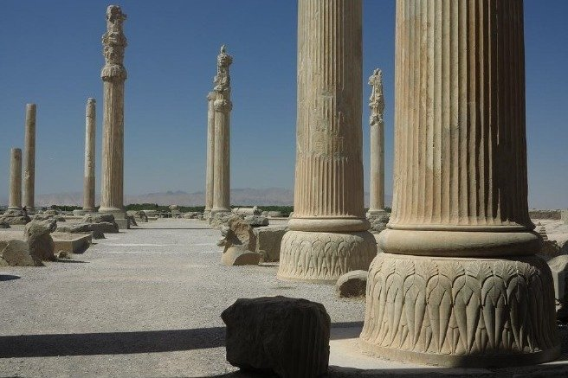
جمع بندی
از باغ ارم شیراز گرفته تا تخت جمشید و حافظیه و سعدی هر کدام می‌توانند نشاط و سرزندگی دو چندانی را بازدیدکنندگان انتقال دهند. سفر به تاریخ هزاران ساله‌ای که ایرانیان از آن برخوردار هستند، قطعاً می‌تواند همراه با کشف رموز مختلفی باشد که در کاخ آپادانا توانسته به زیباترین شکل ممکن شگفتی آفرین شود. در صورتی که تاکنون به شهر شیراز سفر نکرده‌اید و مایل هستید این روزها به آن سری بزنید به شما پیشنهاد می‌کنیم حتما به کاخ آپادانا هم بروید. اگر علاوه بر مطالبی که در این مقاله از آنها یاد شد، سوالی دارید، می‌توانید با کارشناسان ما ارتباط برقرار کنید.

